浙江省龙游县2022年卫健系统提前招聘报名表
姓名 |  |  |  | 性别 |  |  |  |  | 出生年月 |  |  |  |  | 贴照片处
民族 |  |  |  | 籍贯 |  |  |  |  | 健康状况
政治面貌 |  |  |  | 入党（团）时间 |  |  |  |  | 执业资格
身份证号码 |  |  |  |  |  |  |  |  | 英语等级
户籍所在地详址 |  |  |  |  |  |  |  |  |  | 计算机等级
家庭住址 |  |  |  |  |  |  |  |  |  | 联系电话及手机号码
学历 |  |  |  | 学位 |  |  |  |  | 专业特长
毕业院校、专业及时间 |  |  |  |  |  |  |  |  |  | 是否“985”、“211”或“双一流”高校
是否2022年应届毕业生 |  |  |  |  |  |  |  |  |  | 聘用后是否服从分配
家庭成员  （包括父母、兄弟姐妹） |  | 称谓 | 姓名 |  |  |  | 出生年月 |  | 政治面貌 |  |  | 工作单位及职务
主要
学习
简历
（从高中起）
奖惩情况
诚信声明 |  | 兹保证以上所填信息属实，如有不实，愿承担相应责任。  本人签名： 年 月 日
报考单位 |  |  |  |  |  |  |  |  | 报考岗位
初审人 |  |  |  |  |  |  |  |  | 审核人
龙游县优秀卫生人才招聘综合素质能力考评内容
序号 | 考评项目和内容 |  |  |  |  |  |  |  |  |  |  |  |  |  | 备注
1 | 学历层次和毕业院校 |  |  |  |  |  |  |  |  |  |  |  |  |  | 请报考人员报名时全面、如实提供表内各栏目等能反映本人能力水平的各项材料，并按顺序整理原件和复印件
2 | 政治面貌
3 | 技能特长 |  |  |  |  | 各类职业资格、等级证书
4 | 学业成绩 |  |  |  |  | 在校期间每学期各课程成绩
5 | 获奖情况 |  |  |  |  | 奖学金
5 |  |  |  |  |  | 本学科专业性获奖或荣誉
5 |  |  |  |  |  | “三好学生”或“优秀学生”等综合性荣誉
6 | 担任职务及其他 |  |  |  |  | 参考校（院）学生会（党团）任职、班级任职、社会团体任职情况及参加社会活动情况

龙游县人民医院医共体简介
（浙江大学附属邵逸夫医院龙游分院）
龙游县人民医院始建于1940年，是一所集医疗、科研、教学、预防保健于一体的二级甲等综合性医院。是国家卫计委确定的首批重点建设的500家县级公立医院、全面提升县级医院综合能力第二阶段县级医院、浙江大学医学院附属邵逸夫医院龙游分院。是全国首家糖尿病规范化诊疗示范中心、中国卒中中心联盟成员单位、国家空中急救医院联盟、中国县级医院急诊联盟理事单位，浙江省基层卫生适宜技术示范基地、浙江风湿免疫病医联体联盟成员单位、浙西地区的首家“创伤救治中心建设单位”联盟单位等；先后获得爱婴医院，省文明单位、绿色医院等国家、省市县级集体荣誉200余项。为龙游县120急救、健康体检、创伤急救、孕产妇与新生儿抢救中心，县急诊、放射、临检、病理、麻醉、护理、院内感染质控中心。承担本县域内重大医疗活动保障、突发公共事件的紧急医疗救援任务和配合突发公共卫生事件防控等工作。
医院位于龙游县龙洲街道荣昌大道373号，交通便利，环境优美，占地42亩，绿化面积1.7万平方米。医院现有职工895人，高级职称153人，中级职称306人；设19个病区，开设专科专病门诊40余个。医院共有省医坛新秀1人，市名医1人、名专家1人，市“115”人才4人，市雄鹰医学英才培养对象1人，县第三批优秀人才13人，县第三批领军人才5人，县第一批百名菁才工程14人。拥有1.5T磁共振、DSA、60排120层螺旋CT机、进口医用压缩空气机组、DR机、体外碎石机、彩色B超、脑彩超、脑电图、血液透析机、睡眠鉴定仪、心肺功能测定仪、骨密度测定仪、眼科进口白内障超声乳化仪、德国产光学相干断层扫描仪OCT、动态心电图、动态血压、快速冰冻切片机、快速细菌鉴定仪、电化学免疫发光仪、黄疸检测仪以及手术显微镜、C臂机、高清胃肠镜、放大肠镜、胆道镜、输尿管镜、支气管镜、胸腔镜、高清腹腔镜、膀胱镜、阴道镜、膝关节镜、乳腺旋切系统、能量平台、胎儿中央监护系统、鼻咽镜等一批先进的医疗仪器设备。
双下沉两提升，助力医院快速发展。2015年，浙江大学医学院附属邵逸夫医院与龙游县人民政府签订“双下沉、两提升”项目协议书，龙游县人民医院挂牌成为浙江大学附属邵逸夫医院龙游分院。2017年，邵逸夫医院与龙游县人民政府签订医联体合作协议，正式启动高水平医联体建设项目。2021年5月，浙大邵逸夫医院与龙游县人民政府签订协议，与县人民医院建立新的合作关系，“山海”提升工程帮扶正式开启。邵逸夫医院首批下派专家人数12人，其中副高及以上8人，长期下沉龙游县人民医院。医共体强基层，提升医疗服务能力。2019年，我院与湖镇镇、横山镇、塔石镇、东华街道、小南海镇、模环乡、社阳乡、罗家乡、石佛乡卫生院等9乡镇卫生院组成的“1＋9”架构的龙游县人民医院医共体。
近年来，加强学科建设，提升医院的形象品牌。神经内科、普外科、骨科、放射科、孕产妇抢救中心、新生儿抢救中心为县重点学科。获批成立市级专家工作站1家（傅国胜专家工作站），县级专家工作站5家（蔡秀军专家工作站、胡兴越专家工作站、王春林专家工作站、黄学锋专家工作站、何正富专家工作站），院级专家工作站8家（张松英专家工作站、李红专家工作站、张雷名医工作室、谢磊专家工作站、洪玉才专家工作站、范顺武专家工作站、姜支农专家工作站、消化内科专家工作站）。柔性引才引进浙二医院徐峰专家工作站。
医院秉承“以患者为中心、以服务赢口碑、以质量求发展、以管理树品牌”为办院宗旨，持续优化服务流程，不断提高医疗质量和服务能力，为人民群众身体健康提供更好的医疗保健服务。
地 址：浙江省龙游县龙洲街道荣昌大道373号
邮 编：324400
联系电话：0570-7212260
扫一扫，欢迎关注龙人医
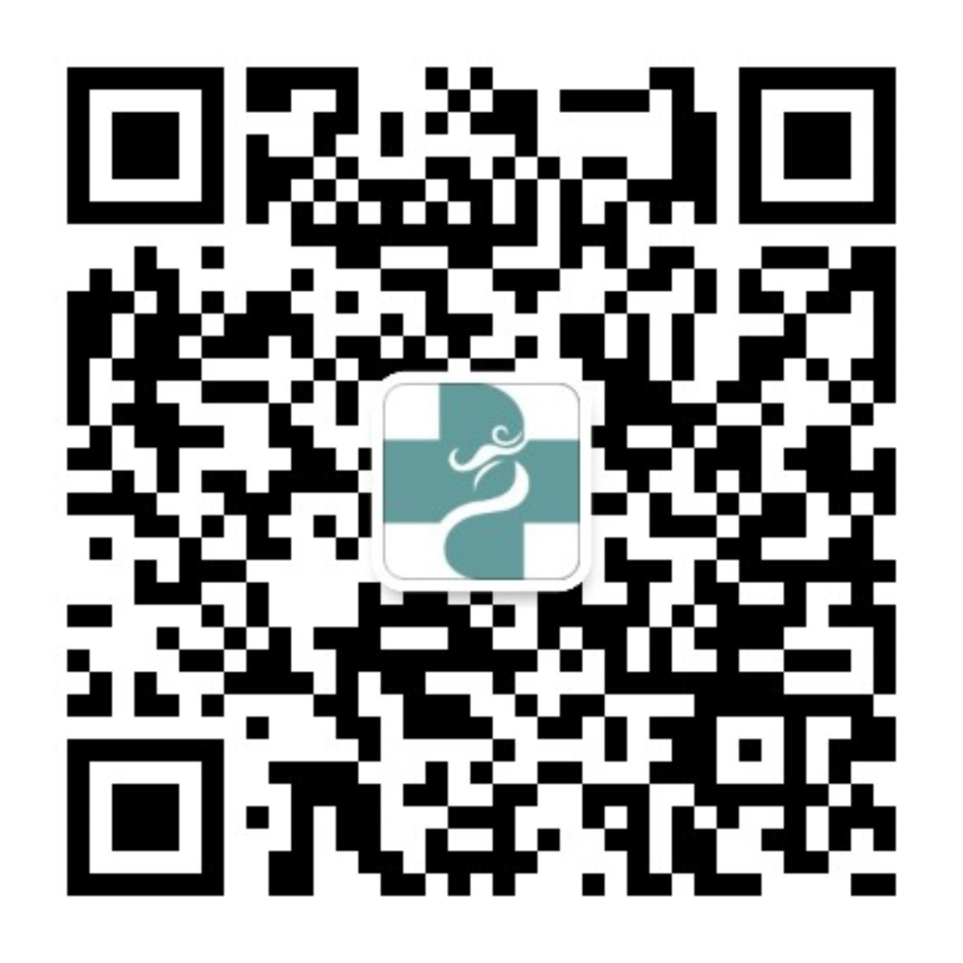

龙游县中医院医共体简介
(杭州医学院附属龙游中医院)
龙游县中医院创建于1984年，是一所集医疗、教学、科研、预防保健于一体的二级甲等综合性中医医院，系杭州医学院附属龙游中医院、浙江省中医药大学附属第二医院（浙江省新华医院）精医惠民基地（龙游基地）、浙江省中医名院建设单位、树兰（杭州）医院合作医院、浙江省立同德协作医院，建有郑树森院士工作站、省人民医院甲乳外科孟旭莉专家工作站、消化内科潘文胜专家工作站、血管外科蒋劲松专家工作站、省立同德陆拯名中医工作站、国医何富乐工作室、省级名中医邱根祥工作室为龙游县政府定点惠民医院。系县中医院医共体牵头医院，溪口、龙洲、詹家、大街、沐尘、庙下6家乡镇卫生院为成员单位。
医院占地面积1.1万平方米，医疗用房建筑面积1.73万平方米。现有职工398人，其中高级职称卫技人员62人，市县级名医、县级拔尖人人、领军人才、百名菁才培养人员10余人。医院学科门类齐全，开放床位250张，拥有国家级重点建设专科-中风专科及省级重点专科-肝胆肾结石专科；拥有县级重点建设专科-中医肿瘤科、中医康复医学科；开设肝胆外科、泌尿外科、骨科、脑外科、妇科、产科、中医肿瘤科、神经内科、消化内科、肾内科、康复科、重症医学科、麻醉科等特色专科，建有血液透析中心、高压氧治疗中心、针灸康复中心、内镜中心及健康体检中心。
医院引进1.5T核磁共振（MRI）、飞利浦60排螺旋CT 及16排螺旋CT、飞利浦彩超、奥林巴斯腹腔镜、奥林巴斯胃肠镜、全自动生化分析仪、钬激光治疗仪、美国进口关节镜等先进的医疗仪器。
医院先后被授予“国家级爱婴医院”、 “省级文明中医院”、“省级文明单位”、“省级放心药房”、 “省级爱国卫生先进单位“、“省级平安医院”、“省级巾帼文明岗”、“县十佳满意窗口（单位）”、“无偿献血先进单位”、“县敬老文明号”等荣誉称号。

医院本着“人才立院、科技兴院、特色强院”的办院方针，坚持“中西并重，服务社会，造福百姓”的办院宗旨，打造“技术一流”、“服务一流”、“人民满意”的县级中医医院，不断提高医疗技术水平，改善服务品质，充分发挥中医药优势，全心全意为人民群众健康服务!
龙游县中医院医共体竭诚欢迎您的加盟!
地 址：龙游县龙洲街道太平东路272号
联系电话：0570-7029882
扫一扫，欢迎关注龙中医
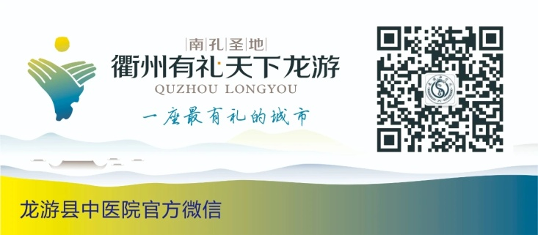

龙游县妇幼保健院简介
龙游县妇幼保健院是一所集临床与保健为一体的妇幼计生专业医疗机构，承担着全县妇幼保健、妇女儿童常见病防治、助产技术服务、计划生育服务、出生缺陷综合防治、基层妇幼卫生计划生育技术服务指导等工作，开展与妇女儿童健康密切相关的临床医疗服务。
医院占地23亩，综合楼正在施工中，预计开放床位150张，目前共有员工102人，中高级职称45人，设有妇科、儿科、妇女保健部、儿童保健部、国免中心、中医馆、影像科、检验科等门诊科室。医院重视人才培养，注重团队协作，内练素质、外树形象，不断提升医疗技术水平与服务能力。
新时代新征程，未来可期待，龙游县妇幼保健院诚邀您的加盟！

医院地址：龙游县龙洲街道兴龙北路291号
联系电话（传真）：0570－7019289

